تحلیل مقایسه‌ای الگوریتم Fair-Share Scheduling
مقایسه الگوریتم Fair-Share با Rate Monotonic (RM) و Earliest Deadline First (EDF)
نام دانشجو: رامین سلیمانی
تاریخ: 1405/07/27

۱. مسئله و معیار مقایسه
برای اینکه بگوییم یک الگوریتم «مهم‌تر» یا «باارزش‌تر» است، باید مشخص کنیم مهم از چه نظر: عدالت منابع، رعایت مهلت زمانی، سادگی پیاده‌سازی، بهره‌وری CPU یا قابلیت تحلیل. Fair-Share، RM و EDF دقیقاً یک هدف را دنبال نمی‌کنند؛ پس یک رتبه‌بندی واحد بدون تعیین معیار علمی نیست. بااین‌حال می‌توان ارزش کلی هرکدام را با توجه به کاربردهای رایج و قابلیت‌های تضمین‌شده مقایسه کرد.
معیار | سؤال اصلی | اهمیت
عدالت | آیا هر گروه سهم منصفانه‌ای می‌گیرد؟ | مهم برای سیستم‌های چندکاربره
Deadline | آیا کار تا مهلت زمانی تمام می‌شود؟ | حیاتی در سیستم بلادرنگ
تحلیل‌پذیری | آیا می‌توان رفتار را پیش‌بینی/اثبات کرد؟ | مهم برای سیستم‌های حساس
سربار و سادگی | پیاده‌سازی و تصمیم‌گیری چقدر ساده است؟ | مهم در سامانه‌های محدود

۲. الگوریتم پروژه: Fair-Share چیست؟
Fair-Share Scheduling سیاستی برای تقسیم CPU میان کاربران، گروه‌ها یا کلاس‌های پردازه است. ایدهٔ اصلی این است که یک کاربر یا گروه صرفاً به‌دلیل داشتن تعداد زیادی پردازه، تمام CPU را به خود اختصاص ندهد. سیستم می‌تواند برای هر گروه وزن تعیین کند؛ وزن بیشتر به معنی سهم هدف‌گذاری‌شدهٔ بیشتر از CPU است.
در نسخهٔ آموزشی پروژه، مصرف CPU هر گروه بر وزن آن تقسیم می‌شود و گروهی که نسبت مصرف به وزن کمتری دارد، برای اجرای بعدی مناسب‌تر در نظر گرفته می‌شود. این روش ایده را روشن می‌کند، اما معادل زمان‌بند کامل سیستم‌عامل نیست و تضمین بلادرنگ ندارد.
مفهوم | توضیح
گروه | مجموعه‌ای از پردازه‌ها که سهم CPU آن‌ها با هم حساب می‌شود
وزن | ضریب تعیین سهم نسبی؛ مثلاً وزن ۲ نسبت به وزن ۱ سهم هدف بیشتری دارد
مصرف گروه | زمان CPU مصرف‌شده توسط پردازه‌های آن گروه
سیاست انتخاب | انتخاب گروه با مصرف تعدیل‌شده کمتر، سپس انتخاب پردازهٔ فعال

۳. مراحل کار Fair-Share
۱) پردازه‌ها به گروه‌ها نسبت داده می‌شوند. ۲) برای هر گروه وزن تعیین می‌شود. ۳) مصرف CPU هر گروه به‌روزرسانی می‌شود. ۴) مصرف تقسیم بر وزن محاسبه می‌شود. ۵) گروهی که نسبت مصرف تعدیل‌شدهٔ کمتری دارد انتخاب می‌شود. ۶) یک پردازه از آن گروه برای یک بازه اجرا و مصرف گروه افزایش داده می‌شود. ۷) این مراحل تا پایان پردازه‌ها یا رسیدن به شرایط توقف تکرار می‌شود.
مثال: اگر گروه A دوازده واحد CPU و وزن ۲ داشته باشد، امتیاز تعدیل‌شده‌اش ۶ است. اگر گروه B هشت واحد CPU و وزن ۱ داشته باشد، امتیازش ۸ است؛ بنابراین A می‌تواند در نوبت بعدی انتخاب شود.
گروه | مصرف CPU | وزن | مصرف/وزن
A | 12 | 2 | 6
B | 8 | 1 | 8
C | 6 | 1 | 6

۴. نمودار شماتیک و تفسیر
نمودار زیر امتیازهای کیفی را برای چهار معیار نمایش می‌دهد. امتیازها صرفاً یک ابزار آموزشی برای نشان‌دادن تفاوت هدف‌ها هستند و نتیجهٔ آزمایش واقعی یا رتبه‌بندی قطعی الگوریتم‌ها نیستند. برای امتیازدهی تجربی باید کد هر سه الگوریتم روی بار کاری یکسان اجرا شود.
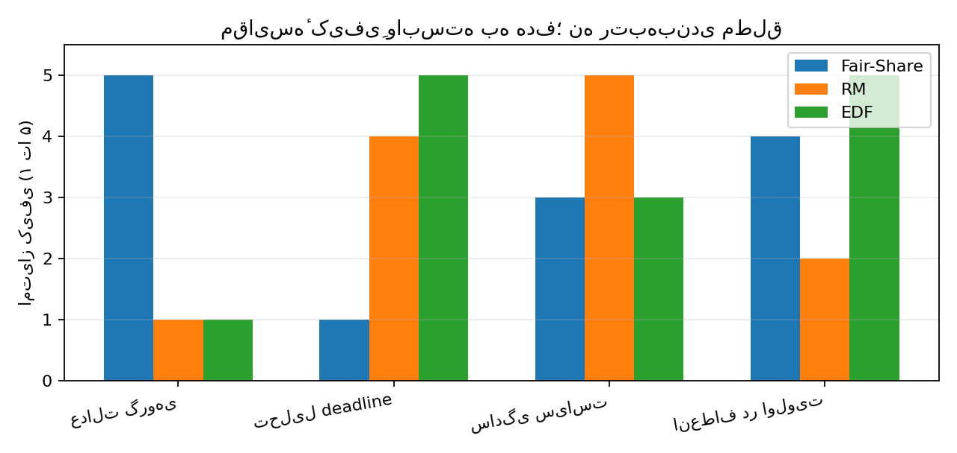
برداشت: Fair-Share در عدالت گروهی امتیاز مفهومی بالاتری دارد؛ RM به‌دلیل قانون اولویت ثابت ساده است؛ EDF از نظر تطبیق با deadline و امکان تحلیل زمان‌بندی در مدل کلاسیک قوی است.

۵. مزایا و معایب Fair-Share
جنبه | مزیت | عیب/محدودیت
عدالت | سهم CPU را میان گروه‌ها مدیریت می‌کند | سهم عادلانه الزاماً زمان پاسخ سریع نیست
وزن‌دهی | سیاست قابل تنظیم برای کاربران/سرویس‌ها | وزن نامناسب می‌تواند تخصیص را نامتوازن کند
چندپردازه‌ای | برای چند کاربر یا سرویس مفید است | حسابداری گروهی دقیق لازم دارد
Deadline | برای بار عمومی قابل استفاده است | به‌تنهایی deadline را تضمین نمی‌کند
سادگی | مدل آموزشی قابل فهم است | نسخهٔ پروژه ساده‌تر از پیاده‌سازی واقعی است

۶. Multi-process و عدالت گروهی
فرض کنیم گروه A دو پردازه و گروه B هشت پردازه دارد. اگر زمان‌بند فقط هر پردازه را جداگانه ببیند، گروه B ممکن است به‌دلیل داشتن پردازه‌های بیشتر CPU بیشتری مصرف کند. Fair-Share ابتدا سهم گروه‌ها را می‌سنجد و سپس پردازه‌های درون هر گروه را زمان‌بندی می‌کند. این تفکیک، ویژگی مهم سیاست‌های سهم‌دهی گروهی است.
وضعیت | رفتار مورد انتظار
گروه پردازهٔ آماده ندارد | CPU آن لحظه را مصرف نمی‌کند؛ سهم ممکن است به گروه‌های آماده برسد
یک گروه پردازه‌های بسیار زیادی دارد | تعداد پردازه‌ها نباید به‌تنهایی سهم گروه را تعیین کند
وزن A=2 و B=1 | A سهم هدف بیشتری از B دارد، در صورت رقابت و با فرض سیاست وزن‌دهی
ورود پردازه در میانهٔ اجرا | نحوهٔ محاسبهٔ سهم اولیه به طراحی زمان‌بند بستگی دارد

۷. Deadlock، Starvation و محدودیت‌ها در Fair-Share
Deadlock یا بن‌بست زمانی است که پردازه‌ها به‌صورت چرخه‌ای منتظر منابع یکدیگر بمانند. Fair-Share مشکل بن‌بست را حل نمی‌کند، زیرا علت اصلی معمولاً ترتیب گرفتن قفل‌ها یا وابستگی منابع است. برای جلوگیری از بن‌بست باید از روش‌هایی مانند ترتیب ثابت قفل‌ها، تشخیص چرخه، timeout یا پروتکل‌های مدیریت منابع استفاده کرد.
Starvation یا گرسنگی یعنی پردازه مدت زیادی CPU یا منبع لازم را دریافت نکند. Fair-Share می‌تواند محرومیت یک گروه را کاهش دهد، اما تضمین مطلق به جزئیات پیاده‌سازی وابسته است.
مسئله | آیا Fair-Share به‌تنهایی حل می‌کند؟ | روش مرتبط
Deadlock | خیر | ترتیب قفل‌ها، تشخیص چرخه، timeout
Starvation | ممکن است کاهش دهد، نه تضمین مطلق | سهم تضمین‌شده، aging، کنترل اولویت
Deadline miss | خیر | زمان‌بندی بلادرنگ و تحلیل امکان‌پذیری

۸. Fair-Share: ارزش کلی و رتبه در کاربردها
ارزش اصلی Fair-Share در عدالت بین کاربران، گروه‌ها و سرویس‌هاست. اگر مسئلهٔ اصلی این باشد که یک کاربر با پردازه‌های زیاد منابع را قبضه نکند، این الگوریتم یا خانوادهٔ سیاست‌های مشابه اهمیت زیادی دارد. اما اگر سامانه به deadline سخت نیاز داشته باشد، Fair-Share به‌تنهایی انتخاب کافی نیست.
کاربرد | ارزش Fair-Share | دلیل
سیستم چندکاربره/سرور مشترک | بالا | عدالت گروهی هدف مستقیم است
سیستم بلادرنگ سخت | پایین به‌عنوان تنها سیاست | تضمین deadline هدف اصلی آن نیست
پردازش‌های پس‌زمینه | متوسط تا بالا | تقسیم منصفانهٔ منابع مفید است
کنترل صنعتی با موعد قطعی | محدود | نیاز به تحلیل زمان‌بندی بلادرنگ دارد

بنابراین رتبهٔ Fair-Share مطلق نیست: در معیار عدالت رتبهٔ بالایی دارد، اما در معیار تضمین deadline از RM و EDF عقب می‌ماند.

۹. معرفی RM به‌صورت مستقل
Rate Monotonic (RM) الگوریتمی بلادرنگ با اولویت ثابت است. در مدل کلاسیک، وظیفه‌ای که دورهٔ کوتاه‌تری دارد اولویت بالاتری می‌گیرد. برای مثال، وظیفه‌ای با دورهٔ ۱۰ میلی‌ثانیه نسبت به وظیفه‌ای با دورهٔ ۲۰ میلی‌ثانیه اولویت بیشتری دارد.
RM برای وظایف دوره‌ای و با فرض‌های مشخص تحلیل‌پذیر است. فرض‌های متداول شامل یک پردازنده، وظایف مستقل، زمان اجرای معلوم یا کران‌دار و deadline برابر دوره است. خارج از این فرض‌ها باید تحلیل مناسب دیگری انجام شود.
ویژگی | شرح
اولویت | ثابت و بر اساس دوره
مزیت | ساده و قابل تحلیل
محدودیت | اولویت با تغییر فوریت deadline تغییر نمی‌کند
چندپردازه‌ای | مدل تک‌هسته‌ای کلاسیک روشن‌تر است؛ چند‌هسته‌ای پیچیده‌تر است
Deadlock | خود RM بن‌بست منابع را حل نمی‌کند

۱۰. RM: فرمول و نمودار تحلیل
در مدل کلاسیک، استفادهٔ CPU برابر U = مجموع Cᵢ/Tᵢ است. کران کافی معروف RM برای n وظیفه U ≤ n(2^(1/n) − 1) است. این کران کافی است، نه شرط لازم؛ اگر استفاده از آن بیشتر شد، به معنی شکست قطعی RM نیست، بلکه این آزمون ساده دیگر تضمین نمی‌دهد.
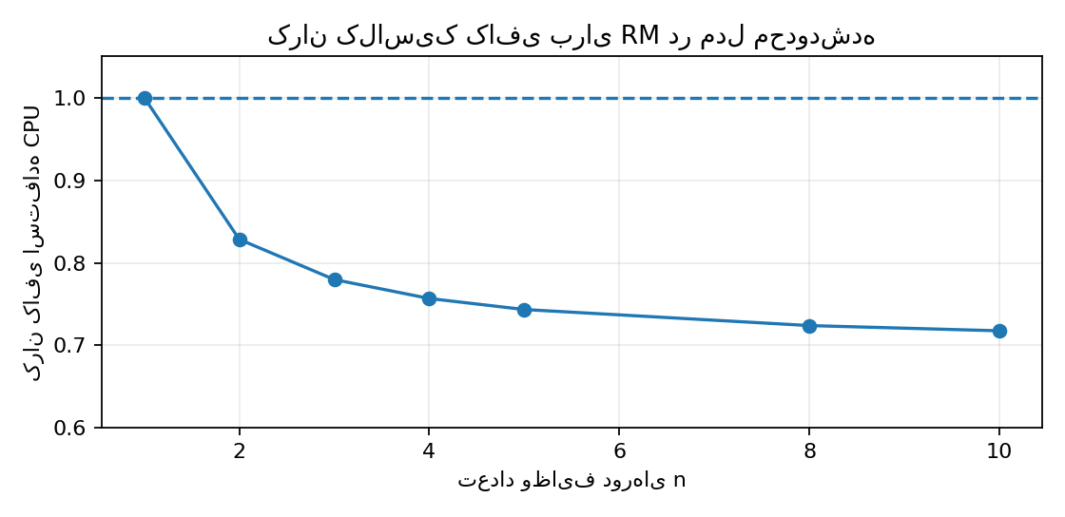
این نمودار کران کافی را با افزایش تعداد وظایف نشان می‌دهد که در مدل کلاسیک به حدود ۰٫۶۹۳ نزدیک می‌شود. نتیجهٔ واقعی به زمان‌های اجرا، دوره‌ها و فرض‌های مدل وابسته است.

۱۱. مقایسهٔ مستقیم Fair-Share با RM: هدف و معیار
این بخش فقط Fair-Share را با RM مقایسه می‌کند. Fair-Share می‌پرسد «هر گروه چه مقدار CPU گرفته؟»؛ RM می‌پرسد «کدام وظیفه دورهٔ کوتاه‌تری دارد و باید اولویت ثابت بالاتری بگیرد؟» این دو الگوریتم برای هدف‌های متفاوت ساخته شده‌اند.
معیار | Fair-Share | RM | برندهٔ متناسب با معیار
عدالت گروهی | هدف اصلی | هدف اصلی نیست | Fair-Share
Deadline سخت | به‌تنهایی تضمین ندارد | قابل تحلیل تحت فرض‌ها | RM
سادگی قانون انتخاب | متوسط و وابسته به سیاست | ساده | RM
وزن‌دهی گروه‌ها | دعم می‌کند | جزء اصلی نیست | Fair-Share
تحلیل بلادرنگ کلاسیک | محدود | قوی‌تر | RM

۱۲. مقایسهٔ مستقیم Fair-Share با RM: ضعف‌ها و رتبه

Fair-Share در برابر RM
نقطهٔ قوت Fair-Share: عدالت بین گروه‌ها و امکان تعیین وزن. نقطهٔ ضعف آن در برابر RM: نداشتن اولویت ثابت مبتنی بر دوره و نبود آزمون کلاسیک تضمین deadline.

RM در برابر Fair-Share
نقطهٔ قوت RM: قانون ساده، اولویت قابل پیش‌بینی و تحلیل بلادرنگ تحت فرض‌های کلاسیک. نقطهٔ ضعف RM: عدالت بین کاربران یا گروه‌ها را تضمین نمی‌کند و دورهٔ کوتاه‌تر همیشه معادل deadline فوری‌تر در همهٔ مدل‌ها نیست.
اگر معیار اصلی باشد... | رتبهٔ مناسب‌تر
تقسیم عادلانهٔ CPU میان گروه‌ها | Fair-Share بالاتر
تحلیل وظایف دوره‌ای و deadline | RM بالاتر
سهم‌بندی کاربرها با وزن متفاوت | Fair-Share بالاتر
پیاده‌سازی سادهٔ اولویت ثابت | RM بالاتر

جمع‌بندی این مقایسه: نمی‌توان گفت Fair-Share به‌طور کلی از RM مهم‌تر است. Fair-Share برای عدالت مهم‌تر است؛ RM برای تحلیل زمان‌بندی بلادرنگ دوره‌ای.

۱۳. معرفی EDF به‌صورت مستقل
Earliest Deadline First (EDF) الگوریتمی با اولویت پویاست. در هر لحظه، وظیفه‌ای که نزدیک‌ترین deadline مطلق را دارد انتخاب می‌شود. بنابراین اولویت می‌تواند با نزدیک شدن deadlineها یا ورود وظایف جدید تغییر کند.
در مدل تک‌پردازنده‌ای پیش‌دستانه با وظایف مستقل و فرض‌های کلاسیک، EDF برای deadlineهای برابر دوره شرط امکان‌پذیری قدرتمندی دارد: اگر مجموع Cᵢ/Tᵢ حداکثر ۱ باشد، زمان‌بندی امکان‌پذیر است. در سیستم واقعی باید سربار، وقفه‌ها، منابع مشترک و عدم قطعیت زمان اجرا لحاظ شود.
ویژگی | شرح
نوع اولویت | پویا
قاعده | نزدیک‌ترین deadline مطلق
مزیت | استفادهٔ مؤثر از CPU در مدل کلاسیک
محدودیت | نیازمند نگهداری deadline و تحلیل رفتار در overload
Deadlock | به‌تنهایی بن‌بست منابع را حل نمی‌کند

۱۴. EDF: مزایا، معایب و نمودار مفهومی
مزایا: اولویت به فوریت زمانی وابسته است؛ در مدل تک‌پردازنده‌ای کلاسیک از نظر امکان‌پذیری بسیار قوی است؛ برای وظایفی با deadlineهای متفاوت مناسب است. معایب: اولویت پویا و مدیریت deadlineها پیچیدگی دارد؛ در اضافه‌بار ممکن است چند وظیفه deadline از دست بدهند و سیاست بازیابی لازم باشد.
در نمودار گانت، EDF باید در هر تصمیم، وظیفهٔ آماده با نزدیک‌ترین deadline مطلق را انتخاب کند. بدون تعیین release time، زمان اجرا و deadline هر وظیفه، رسم یک نمودار دقیق و نتیجه‌گیری دربارهٔ موفقیت آن علمی نیست؛ به همین دلیل نمودار نمونهٔ این گزارش صرفاً شماتیک است.
معیار | ارزیابی EDF
Deadline | هدف مستقیم
عدالت گروهی | تضمین نمی‌شود
تحلیل‌پذیری | قوی در مدل کلاسیک تک‌هسته‌ای
چند‌هسته‌ای | نیازمند تحلیل و سیاست‌های تخصصی
Overload | به سیاست مدیریت deadlineهای ازدست‌رفته نیاز دارد

۱۵. مقایسهٔ مستقیم Fair-Share با EDF: هدف و معیار
این بخش Fair-Share را به‌طور مستقل با EDF می‌سنجد. Fair-Share سهم CPU را بر اساس گروه و وزن هدف‌گذاری می‌کند؛ EDF وظیفه‌ای را که deadline آن نزدیک‌تر است انتخاب می‌کند. اگر deadline یک وظیفه فوری باشد، EDF ممکن است آن را اجرا کند حتی اگر گروهش اخیراً CPU زیادی گرفته باشد.
معیار | Fair-Share | EDF | برندهٔ متناسب با معیار
عدالت گروهی | هدف اصلی | تضمین نمی‌شود | Fair-Share
Deadline | هدف اصلی نیست | هدف اصلی | EDF
اولویت پویا بر اساس فوریت | نه لزوماً | بله | EDF
سهم‌دهی وزن‌دار کاربران | قابل پشتیبانی | هدف اصلی نیست | Fair-Share
مدل بلادرنگ کلاسیک | تضمین عمومی ندارد | قوی در فرض‌های کلاسیک | EDF

۱۶. مقایسهٔ مستقیم Fair-Share با EDF: ضعف‌ها و رتبه

Fair-Share در برابر EDF
قوت Fair-Share: کنترل عدالت گروهی و جلوگیری از سلطهٔ یک گروه پرپردازه. ضعف آن در برابر EDF: ممکن است وظیفه‌ای با deadline نزدیک را صرفاً به دلیل سهم مصرفی گروه انتخاب نکند.

EDF در برابر Fair-Share
قوت EDF: اولویت‌دهی به فوریت زمانی و امکان تحلیل deadline. ضعف آن در برابر Fair-Share: سهم برابر یا منصفانه بین کاربران را تضمین نمی‌کند؛ گروهی با وظایف deadlineهای نزدیک می‌تواند سهم بیشتری بگیرد.
اگر معیار اصلی باشد... | رتبهٔ مناسب‌تر
عدالت کاربران و گروه‌ها | Fair-Share بالاتر
رعایت deadlineهای مشخص | EDF بالاتر
وظایف بلادرنگ تک‌پردازنده‌ای در مدل کلاسیک | EDF بالاتر
سهم‌دهی بر اساس وزن سرویس‌ها | Fair-Share بالاتر

جمع‌بندی این مقایسه: EDF برای زمان‌بندی deadlineمحور معمولاً باارزش‌تر است؛ Fair-Share برای عدالت گروهی مناسب‌تر است.

۱۷. جدول مقایسهٔ کلی سه الگوریتم
معیار | Fair-Share | RM | EDF
هدف اصلی | عدالت گروهی | اولویت ثابت دوره‌ای | نزدیک‌ترین deadline
اولویت | بر اساس سهم/سیاست | ثابت | پویا
عدالت گروهی | قوی از نظر هدف | تضمین نمی‌شود | تضمین نمی‌شود
Deadline سخت | به‌تنهایی کافی نیست | قابل تحلیل با فرض‌ها | قابل تحلیل با فرض‌ها
سادگی قانون | متوسط | بالا | متوسط
تحلیل کلاسیک | وابسته به پیاده‌سازی | شناخته‌شده | قوی در مدل تک‌هسته‌ای
بن‌بست | حل نمی‌کند | حل نمی‌کند | حل نمی‌کند

۱۸. مثال عددی چندوظیفه‌ای
سه وظیفهٔ دوره‌ای فرضی داریم: T1 با C=1 و T=4، T2 با C=1 و T=5، و T3 با C=2 و T=10. استفادهٔ CPU در مدل ساده U=1/4+1/5+2/10=0.65 یعنی ۶۵٪ است.
وظیفه | C (زمان اجرا) | T (دوره) | C/T
T1 | 1 | 4 | 0.25
T2 | 1 | 5 | 0.20
T3 | 2 | 10 | 0.20
جمع |  |  | 0.65

در RM، T1 اولویت بالاتر دارد، سپس T2 و T3 بر اساس دوره. در EDF انتخاب به deadlineهای مطلق بستگی دارد. در Fair-Share باید گروه و وزن هر پردازه مشخص باشد؛ صرف دانستن C و T برای تعیین ترتیب Fair-Share کافی نیست.
برای مقایسهٔ تجربی منصفانه، باید همین مجموعهٔ کار، فرض‌های یکسان و معیارهایی مانند تعداد deadlineهای از دست‌رفته، زمان انتظار، بهره‌وری CPU و اختلاف سهم گروه‌ها اندازه‌گیری شود.

۱۹. بن‌بست، چندپردازه‌ای و کاربرد واقعی: مقایسهٔ سه‌گانه
موضوع | Fair-Share | RM | EDF
Multi-process | سهم گروهی در میان چند پردازه | اولویت وظیفه‌ها بر اساس دوره | اولویت وظیفه‌ها بر اساس deadline
Deadlock | حل نمی‌کند | حل نمی‌کند | حل نمی‌کند
Starvation | می‌تواند خطر محرومیت گروه را کاهش دهد | اولویت پایین ممکن است دیر اجرا شود | وظایف با deadline دور ممکن است در بار زیاد عقب بیفتند
Overload | سیاست سهم‌دهی ادامه می‌یابد؛ تضمین deadline ندارد | وظایف کم‌اولویت ممکن است deadline از دست بدهند | ممکن است چند deadline از دست برود
کاربرد نمونه | سیستم چندکاربره | وظایف دوره‌ای ساده و قابل تحلیل | وظایف بلادرنگ با deadline مشخص

در سامانه‌های واقعی، این الگوریتم‌ها ممکن است همراه با سیاست‌های دیگر استفاده شوند. برای نمونه، یک سیستم می‌تواند کلاس‌های سرویس یا سهم CPU را با سازوکارهای اولویت و deadline ترکیب کند؛ اما تحلیل و پیاده‌سازی آن پیچیده‌تر می‌شود.

۲۰. نتیجه‌گیری و رتبه‌بندی نهایی بر اساس اهمیت کاربرد
اگر منظور از «مهم‌تر» ارزش عمومی در همهٔ سیستم‌ها باشد، پاسخ مطلق وجود ندارد؛ الگوریتم‌ها هدف‌های متفاوت دارند. اما می‌توان رتبهٔ کاربردی مشخصی داد:
نیاز سیستم | رتبهٔ اول | رتبهٔ بعدی | توضیح
عدالت بین کاربران/گروه‌ها | Fair-Share | RM و EDF به‌عنوان سیاست‌های صرفاً زمان‌بندی | Fair-Share این هدف را مستقیماً دنبال می‌کند
وظایف دوره‌ای با اولویت ثابت و تحلیل ساده | RM | EDF بسته به مدل | RM قانون ساده و شناخته‌شده دارد
رعایت deadline در مدل کلاسیک تک‌پردازنده‌ای | EDF | RM | EDF معمولاً ظرفیت بیشتری را در مدل کلاسیک پشتیبانی می‌کند
سیستم ترکیبی عدالت و deadline | راهکار ترکیبی/تحلیل‌شده | هیچ‌کدام به‌تنهایی | باید نیازها و تضمین‌ها مشخص شود

نتیجهٔ نهایی: Fair-Share نه بی‌ارزش‌تر است و نه به‌طور کلی برتر؛ ارزش آن در عدالت گروهی است. در مقایسه با RM، برای عدالت بالاتر و برای تحلیل وظایف دوره‌ای پایین‌تر است. در مقایسه با EDF، برای عدالت بالاتر و برای رعایت deadline پایین‌تر است. بنابراین رتبه باید با معیار و کاربرد اعلام شود.

